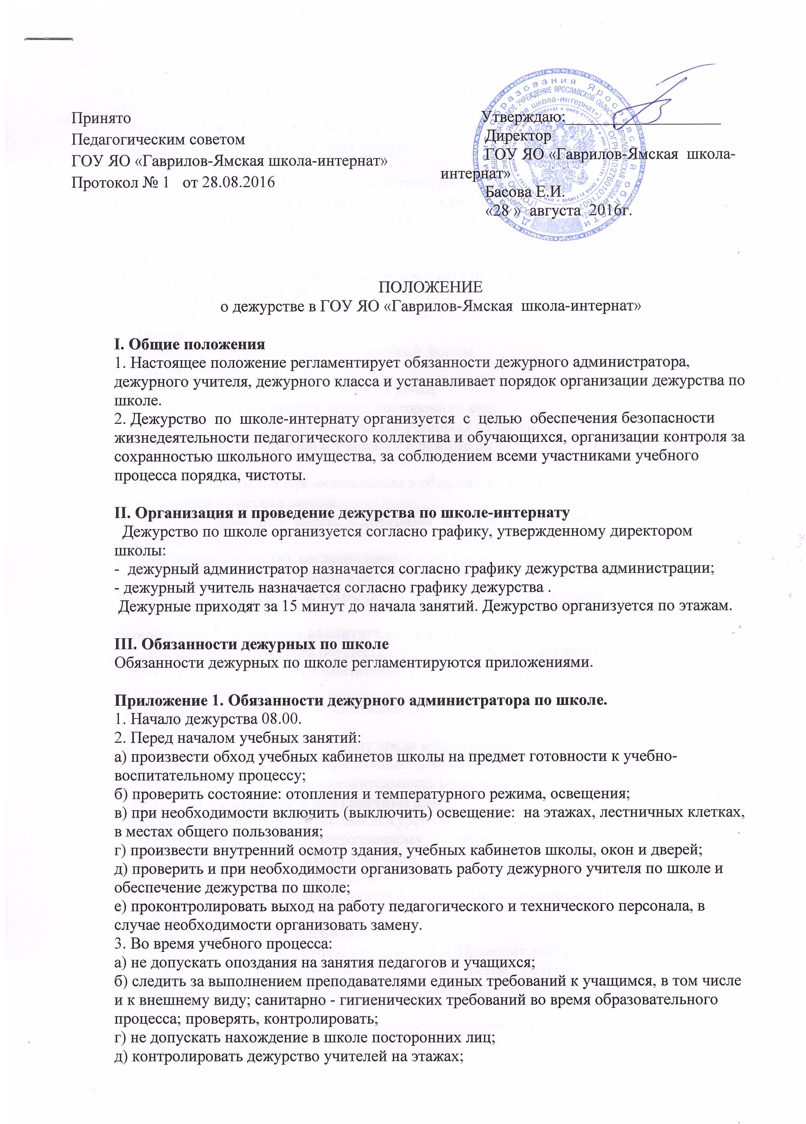

Принято Педагогическим советом  ГОУ ЯО «Гаврилов-Ямская школа-интернат»  Протокол № 1 от 28.08.2016 | Утверждаю:___________________  Директор  ГОУ ЯО «Гаврилов-Ямская школа-интернат»  Басова Е.И.  «28 » августа 2016г.

ПОЛОЖЕНИЕ
о дежурстве в ГОУ ЯО «Гаврилов-Ямская школа-интернат»

I. Общие положения
1. Настоящее положение регламентирует обязанности дежурного администратора, дежурного учителя, дежурного класса и устанавливает порядок организации дежурства по школе.
2. Дежурство по школе-интернату организуется с целью обеспечения безопасности жизнедеятельности педагогического коллектива и обучающихся, организации контроля за сохранностью школьного имущества, за соблюдением всеми участниками учебного процесса порядка, чистоты.

II. Организация и проведение дежурства по школе-интернату
Дежурство по школе организуется согласно графику, утвержденному директором школы:
- дежурный администратор назначается согласно графику дежурства администрации;
- дежурный учитель назначается согласно графику дежурства .
Дежурные приходят за 15 минут до начала занятий. Дежурство организуется по этажам.

III. Обязанности дежурных по школе
Обязанности дежурных по школе регламентируются приложениями.

Приложение 1. Обязанности дежурного администратора по школе.
1. Начало дежурства 08.00.
2. Перед началом учебных занятий:
а) произвести обход учебных кабинетов школы на предмет готовности к учебно-воспитательному процессу;
б) проверить состояние: отопления и температурного режима, освещения;
в) при необходимости включить (выключить) освещение: на этажах, лестничных клетках, в местах общего пользования;
г) произвести внутренний осмотр здания, учебных кабинетов школы, окон и дверей;
д) проверить и при необходимости организовать работу дежурного учителя по школе и обеспечение дежурства по школе;
е) проконтролировать выход на работу педагогического и технического персонала, в случае необходимости организовать замену.
3. Во время учебного процесса:
а) не допускать опоздания на занятия педагогов и учащихся;
б) следить за выполнением преподавателями единых требований к учащимся, в том числе и к внешнему виду; санитарно - гигиенических требований во время образовательного процесса; проверять, контролировать;
г) не допускать нахождение в школе посторонних лиц;
д) контролировать дежурство учителей на этажах;
е) контролировать выполнение сотрудниками Правил внутреннего распорядка, учащимися - Правил поведения учащихся;
з) отпускать учащихся из школы-интерната по предъявлении ими документов об уважительной причине оставления занятий.
4. После окончания занятий:
а) проверить качество уборки классов, совместно с зам.директора по АХЧ – качество уборки коридоров, лестничных клеток и других помещений;
в) контролировать вывод учителями, воспитателями детей в гардероб.
5.Окончание дежурства в 16.00.

Приложение №2. Обязанности дежурного учителя во время дежурства по школе.
1. Начало дежурства в 08.00
2. Перед началом учебных занятий проверить: отопление и температурный режим, освещение.
3. Проверить наличие у учащихся школьной формы.
4. Приучать учащихся здороваться.
5. Не допускать опоздания учащихся на уроки.
6. Не допускать нахождение в школе посторонних лиц.
7. Категорически запрещается выпускать учащихся из школы до конца занятий.
8. Информировать родителей и учащихся о режиме работы школы и изменениях в расписании
9. Быть корректным и доброжелательным в общении с учащимися, родителями, сотрудниками и гостями школы.
10. Регулярно проводить вместе с дежурным администратором рейды по соблюдению Правил для учащихся.
11. Окончание дежурства согласно своему расписанию
19. Запрещается покидать школу в рабочее время без разрешения директора.
20. Несет ответственность за сохранность жизни и здоровья учащихся в период с 8.00 до 15.25.
Приложение 3.Дежурство воспитателя в рабочие дни
1. Дежурство воспитателей осуществляется в соответствии с графиком, составляемым заместителем директора по воспитательной работе и утвержденным директором школы-интерната на учебный год.
2. Дежурный воспитатель осуществляет следующие основные задачи в школе-интернате во второй половине дня:
- обеспечивает должную дисциплину среди воспитанников;
- обеспечивает чистоту и порядок в общественных помещениях школы-интерната.
3. Часы дежурства и его продолжительность определяются годовым графиком.
Дежурство в выходные и праздничные дни
1. В выходные и праздничные дни дежурство осуществляется дежурным воспитателем по установленному графику, закрепленному приказом школы-интерната.
2. При проведении мероприятий в выходные и праздничные дни ответственность за жизнь и здоровье детей возлагается на дежурного администратора и воспитателя. В их обязанности входит выполнение функций, определенных в разделе один настоящего Положения.
Обязанности дежурного воспитателя
1. Организует коллектив группы для дежурства. Проводит инструктажи с воспитанниками по правилам поведения и обязанностям дежурного.
2. Осуществляет контроль за соблюдением режимных моментов в воспитательном процессе.
3. Следит за рациональным использованием электроэнергии, санитарным состоянием помещений.
4. Дежурный воспитатель приходит на дежурство по графику, совместно с ответственным дежурным классным руководителем проверяет состояние общественных помещений;
- во второй половине дня лично руководит дежурством своих воспитанников по школе-интернату;
- контролирует вместе с ответственным дежурным группы четкое выполнение обязанностей воспитанниками в течение всего дежурства.
5. Дежурный воспитатель по окончании дежурства:
- принимает дежурство по каждому кабинету;
- проверяет состояние общественных помещений, состояние мебели и т.п. и передает дежурство техническому персоналу;
6. Дежурный воспитатель не имеет права покидать школу-интернат без согласования с заместителем директора по ВР, дежурным администратором.
7. Дежурный воспитатель принимает меры по устранению выявленных нарушений, в случае самовольных уходов воспитанников, происшествиях немедленно докладывает заместителю директора по ВР, дежурному администратору, директору школы-интерната, а при необходимости обращается в соответствующие дежурные службы района.
IV. Ответственность
5.1. Дежурный несет ответственность за:
- ненадлежащее выполнение функций, возложенных на него настоящим Положением;
- не обеспечение выполнения требований данного Положения воспитанниками дежурного класса;
- нанесение ущерба школе-интернату во время дежурства.

